Implementação das variabilidades

As variabilidades a serem desenvolvidas utilizando aspectos são: Empresa Usuária e Limite de Passagens, descritas na Figura 4. Para o sistema BET utilizado, tais funcionalidades já haviam sido implementadas utilizando componentes. Estas variabilidades podem ser observadas pelas Figuras X e Y, respectivamente.

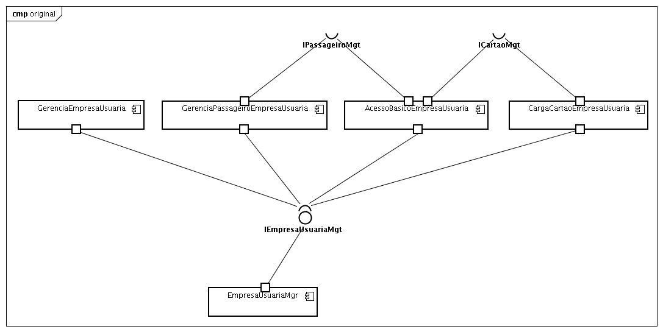
Figura X: Componentes da variabilidade Empresa Usuária.

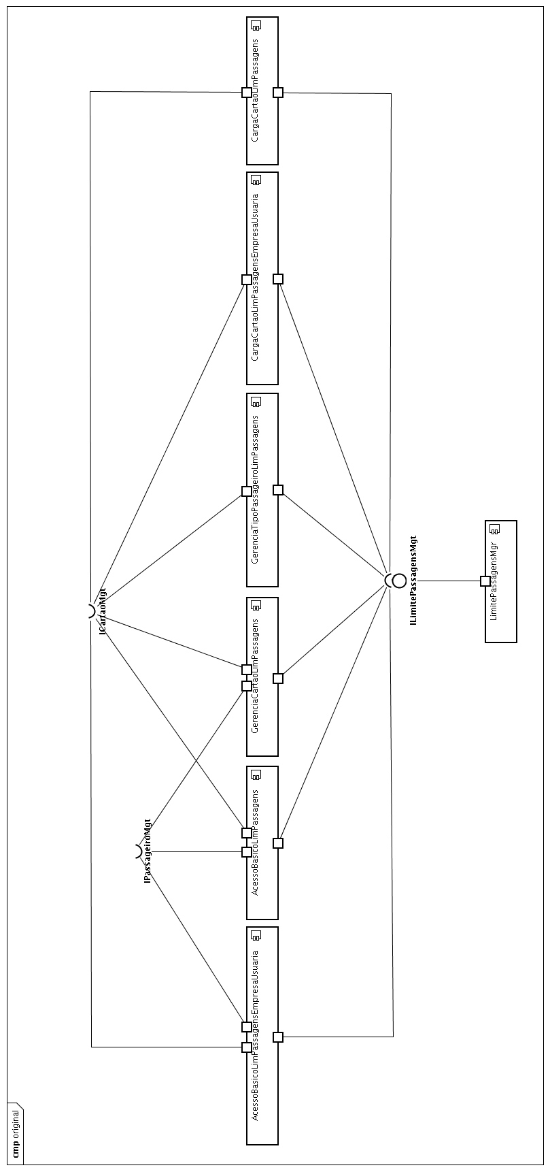

Figura Y: Componentes da variabilidade Limite de Passagens.

Empresa Usuária

No sistema desenvolvido por Donegan (2008), uma empresa usuária é definida como uma instituição que possui convênio com a provedora de serviços viários. Através deste convênio, passageiros – que em sua maioria são funcionários da empresa – são cadastrados e recebem um cartão de recarga. A recarga fica a cargo da empresa e pode ou não possuir políticas de descontos e limite de passagens.
Desta forma, o sistema deve prover uma interface que defina as operações da empresa usuária. Observando a Figura X, verificamos que a interface referente à variabilidade é denominada IEmpresaUsuariaMgt. Como ilustra a Figura T, esta interface é implementada pela classe concreta EmpresaUsuariaMgr. Os respectivos códigos da interface IEmpresaUsuariaMgt e da classe EmpresaUsuariaMgr estão no Anexo I. (colocar os códigos no anexo)

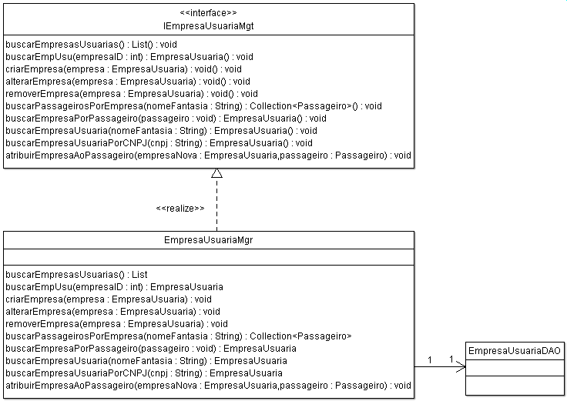
Figura T: Diagrama de classe que representa a implementação das funcionalidades da empresa usuária.

O diagrama de componentes da empresa usuária (Figura X) informa que algumas classes requerem a interface indicada, são elas: GerenciaEmpresaUsuaria, GerenciaPassageiroEmpresaUsuaria, AcessoBasicoEmpresaUsuaria, CargaCartaoEmpresaUsuaria. Para que tais componentes possam de fato utilizar as operações da interface, devem existir implementações concretas de IEmpresaUsuariaMgt. Na arquitetura proposta, apenas um componente definido por EmpresaUsuariaMgr implementa a interface da variabilidade. A Figura B a seguir descreve as classes citadas acima. As implementações das mesmas se encontram no Anexo I.

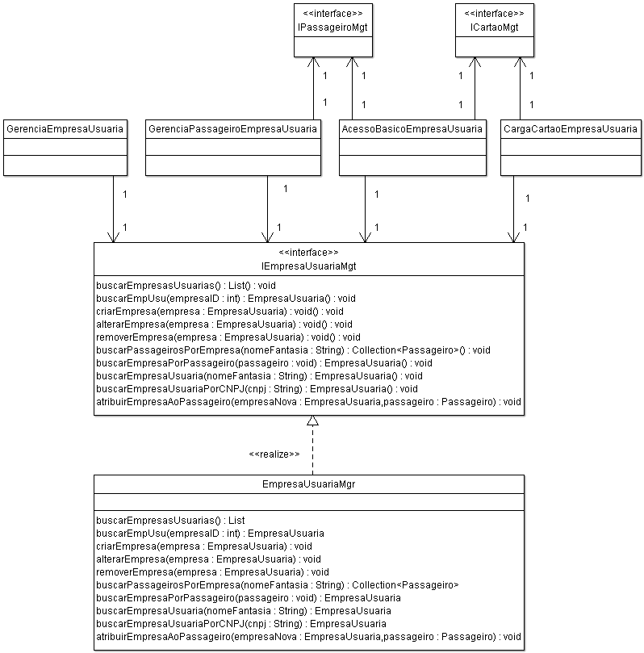
Figura B: Digrama de classes dos componentes da Figura X

A classe GerenciaEmpresaUsuaria faz a intermediação das requisições entre a interface de usuário com a camada de controle das variabilidades e o núcleo da LPS-BET. (referenciar figura que tem os componente por camada, no final da dissertação da Paula).

Todos estes componentes precisam ser configurados no contexto da aplicação, em um arquivo XML, neste caso denominado bet-servlet.xml, transcrito no Anexo I (ae colocar o código xml separado lá). Este arquivo descreve os beans existentes no sistema e suas interdependências para que possam ser controlados pelo framework Spring (seção BLA, ou cap. BLA). (falar antes de começar tudo isso sobre o ambiente de desenvolvimento, Ubuntu, Spring, Eclipse, etc. Tópico → Tecnologias utilizadas – colocar antes de começar a falar da implementação)

Para a utilização de aspectos na variabilidade Empresa Usuária, a seguinte modelagem de componentes foi feita, levando em consideração a arquitetura já existente, como mostra a Figura M. Nela, pode-se observar que o componente EmpresaUsuariaMgr e a interface IEmpresaUsuariaMgt continuam sendo utilizados pelo sistema. A documentação da aplicação, fornecida em (Donegan, 2008), indica que os componentes com terminação Mgr são considerados de negócio, e aqueles com terminação Ctrl, de controle. Componentes de negócio emergem do refinamento do modelo de objetos do negócio, e os componentes de controle são artificiais, criados para controlar alguma parte específica do sistema onde há a junção do núcleo com alguma variabilidade.

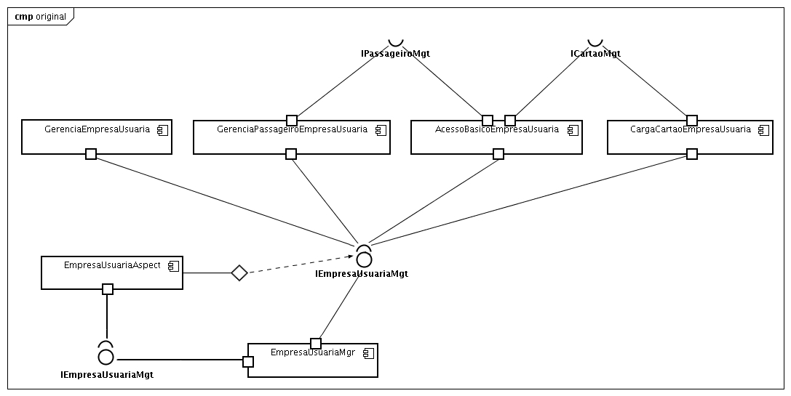
Figura M: Diagrama de componentes com o aspecto EmpresaUsuariaAspect

Sobre o projeto com aspectos, (Donegan, 2008; p. 98)
"Os componentes de negócio são extraídos do refinamento do modelo conceitual da mesma forma como são extraídos no projeto sem o uso de aspectos. Os aspectos substituem componentes controladores e de sistema. Eles entrecortam componentes básicos, adicionam lógicas de sistema ou de controle e obtêm informações necessárias de componentes de negócio. Dessa forma, os aspectos atuam como uma espécie de código de ligação (glue code) entre o núcleo e as variabilidades da LPS.”
A autora ainda afirma que:
“Para soluções de projeto baseadas em componentes em que é necessário substituir um componente A’ do núcleo por outro B’ com a variabilidade a ser implementada, a solução usando aspectos requer que o aspecto entrecorte as operações das interfaces do componente A’, não permitindo que as operações do componente A’ sejam executadas. Pode ser feita uma solução em que o aspecto chama as operações do componente B’ (componente de negócio) ou implementa as operações que estariam no componente B’ (componente de controle ou de sistema). O aspecto executaria de modo a não permitir que a aplicação-referência utilize as operações do componente do núcleo (componente A’). Mesmo que o componente não seja utilizado, o componente se encontra conectado aos outros componentes e a arquitetura da aplicação-referência não corresponde à arquitetura de fato, podendo dificultar manutenções posteriores na aplicação. Nesse ponto a solução usando componentes possui vantagem sobre a solução usando aspectos, pois a arquitetura dos componentes corresponde realmente à forma como a aplicação funciona."

Dessa forma, decidiu-se que o aspecto irá chamar as funções do componente de negócio EmpresaUsuariaMgr, evitando que este seja utilizado pela aplicação BET. Assim, o aspecto possui uma referência à EmpresaUsuariaMgr (através da interface IEmpresaUsuariaMgt) e intercepta a interface IEmpresaUsuariaMgt. Diante desta arquitetura, ilustrada na Figura H, foi necessário alterar a configuração dos componentes que referenciavam IEmpresaUsuariaMgt para garantir que este não seria invocado, pois esta referência agora fica a cargo apenas do aspecto implementado. As novas configurações, descritas no arquivo de contexto já citado (bet-servlet.xml) estão disponíveis no Anexo I. A Figura F a seguir mostra o diagrama de classes para os componentes da implementação utilizando aspectos.

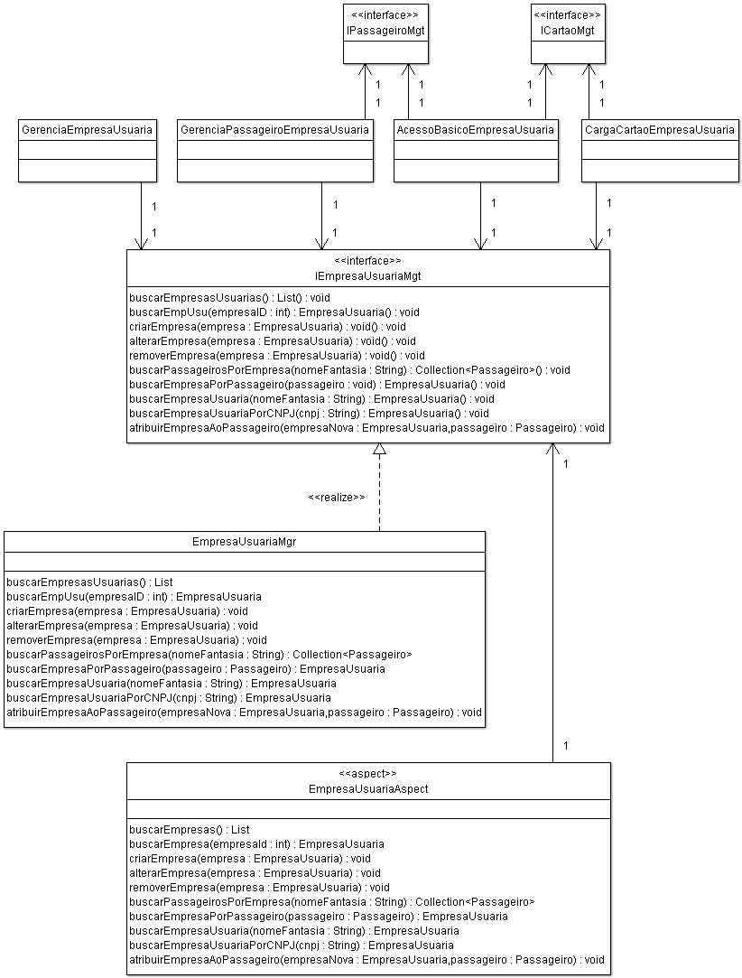
Figura F: Diagrama de classes dos componentes da Figura M
(explicar o problema do componente conectado na arquitetura mesmo não estando de fato, devido ao aspecto)

De acordo com a Figura M, o aspecto entrecorta a interface IEmpresaUsuariaMgt, dessa forma deve-se implementar pontos de junção para todos os métodos da interface, mostrados no diagrama de classes da Figura F. A Figura A demonstra como a IDE Eclipse facilita o desenvolvimento e controle de aspectos disponibilizando em tempo de compilação quais trechos de código serão interceptados. (colocar Figura A)

Colocar o código do Aspecto e depois explicar UM pointcut do código
A implementação do aspecto indicada pela Figura H está transcrito na Figura G. (quadro com implementação do aspecto) Em destaque com tracejado, está o pointcut tananã que faz tananí.

A Figura C ilustra a concretização deste pointcut inserido no aspecto descrito anteriormente.
Figura C - Mostrar interface de usuário do BET

Seguir mesmo raciocínio para 'limite de passagens'

Colocar dificuldades encontradas (de configuração e principalmente na variabilidade 'limite de passagens' que possuía erros)

Colocar estereótipos nos diagramas de componentes

Concluir

Classes que seguem convenções de nomenclatura de métodos, construtores e comportamento.

